ملك كريم

وإنجازات كبيرة

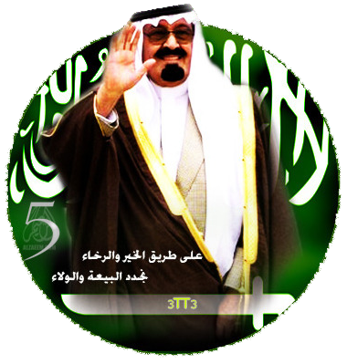

عندما بايع الشعب السعودي خادم الحرمين الشريفين الملك عبدالله ملكًا للمملكة العربية السعودية في يوم الاثنين 26 جمادى الآخرة 1426 ه الموافق 1 أغسطس 2005. حيث كانت خزينة الدولة مثقلة بالديون بسبب الهبوط الشديد في اسعار النفط والتزامات حرب تحرير الكويت. وبعون الله تم وضع البرامج لحل مشكلات عجز الميزانية وإطفاء الدين العام على مراحل وتم إيجاد توازن مابين خطط التنمية وما يحقق طموحات الشعب. وأصبح عهد حكم الملك عبدالله -حفظه الله - العصر الذهبي حيث تهيأت للدولة والشعب فرص عظيمة خلال السنوات السبع الماضية حيث شهدت قيام كم هائل من المشروعات الاقتصادية والاجتماعية والتعليمية العملاقة التي اختصرت الزمن وسابقت الخطط والاستراتيجيات لتقف المملكة على رأس هرم الدول التي تجاوزت حدودها التنموية حسب إعلان الألفية - للأمم المتحدة عام 2000 - وتتميز تجربة المملكة العربية السعودية في عهد خادم الحرمين الشريفين الملك عبدالله بن عبد العزيز آل سعود - حفظه الله - بالسعي نحو تحقيق الأهداف التنموية للألفية بإدماج الأهداف التنموية ضمن أهداف خطة التنمية الثامنة والتاسعة، وجعل الأهداف التنموية للألفية جزءا من الخطاب التنموي والسياسات المرحلية وبعيدة المدى للسعودية. وبذلك دخلت المملكة العربية السعودية ضمن العشرين دولة الكبرى في العالم، حيث شاركت في قمم العشرين التي عقدت في واشنطن ولندن وتورنتو.. ولعلنا نستعرض بعض هذه المشاريع التي عمت جميع مدن المملكة ومحافظاتها وهي ما يلي:

١-توسعة الحرم المكي في المطاف خاصة والمسعى ومشروع أعمار مكة المكرمة وقطار الحرمين وأيضا توسعة الجمرات في المشاعر المقدسة ومشروع تطوير سقيا زمزم مرحلة جديدة في تاريخ تعبئة وتخزين مياه زمزم من خلال مشروع الملك عبدالله بن عبد العزيز لسقيا زمزم في كدي بمكة المكرمة ليدير البوصلة نحو ضمان بقاء الماء المبارك نقياً من الشوائب بطرق متطورة في آليات التعبئة والتخزين الآلي مشروع وأيضا ساعة مكة ومطار الملك عبدا لعزيز الدولي بجدة.

٢- توسعة الحرم النبوي الشريف على ثلاث مراحل ليتسع بعد ذلك لحوالي مليون وستمائة الف مصلٍ.

٣-مشروع تطوير التعليم العام.

٤-مشروع التوظيف.

المشروع الاقتصادي ومنها إنشاء المجلس الاقتصادي الأعلى الذي يهدف لجعل السعودية ضمن أفضل عشر دول في العالم عام ٢٠٢٠.

٥- الاهتمام بالتعليم العالي وإنشاء الجامعات حيث تضاعفت جامعاتنا من ثمان إلى ما يقارب الثلاثين جامعة.

٦- مشروع حدائق الملك عبدالله التي تعتبر من أهم المشاريع الترفيهية والجمالية.

٧- ومشاريع مدينة المدن الاقتصادية والصناعية.

٨- تم إنشاء خمس مدن طبية في جميع قطاعات الدولة وتوسعة بعض المستشفيات وتم إنشاء بعض المستشفيات وبعضها لازال تحت الإنشاء.

٩- مشروع الملك لتطوير القضاء.

١٠- المركز الوطني للحوار.

11- مركز الحوار بين الأديان.

١٢- التوسع في برامج الابتعاث التعليمي للخارج وزيادة رواتب الطلبة المبتعثين إلى الخارج بنسبة 50%.

١٣-زيادة رواتب الموظفين والعسكريين والقضاة والمتقاعدين.

١٤-اهتمامه بتقنية النانو وذلك بإنشاء مركز تقنية النانو بتكلفة 35 مليون ريال.

١٥- إصدار مرسوم لإنشاء مدينة للطاقة الذرية والمتجددة وذلك لتوفير مصادر بديلة لتوليد الكهرباء وإنتاج المياه، المحلاة، وكان مرسوم تأسيسها قد اسماها مدينة الملك عبد الله للطاقة الذرية والمتجددة

١٦- قرار دخول المرأة كعضو في مجلس الشورى والترشيح للمجالس البلدية.

١٧-افتتاح جامعة الملك عبد الله للعلوم والتقنية - كاوست في 23 سبتمبر 2009 والذي يوافق اليوم الوطني للمملكة، وحضر حفل الافتتاح العديد من رؤساء الدول ووزراء.

١٨- جامعة الأميرة نورة للبنات والتي تعد اكبر مدينة جامعية في العالم حيث وضع أساسها الملك - حفظه الله - في عام ١٤٢٩ه حيث تم تنفيذها بوقت قياسي خلال سنتين وتم افتتاحها عام ١٤٣٢.

فالمشاريع التنموية في عهد ملكنا المحبوب لا استطيع حصرها في هذا المقال ولكن اقول إن المملكة العربية السعودية أصبحت بجميع مدنها ومحافظاتها ورش عمل لهذه المشاريع وهذا الكم الهائل خلال هذه السنوات القليلة وهذا يعتبر في مقياس الدول الأخرى انجازا هائلا حيث أصبحت السعودية في عهده حفظه الله شريكة في صناعة القرار الدولي وبهذه المشاريع تم نقل المملكة من حالة الركود والخمول الاقتصادي التي دامت طويلا بعد حروب الخليج إلى مرحلة البناء وهنا يجب علينا كشعب أن نصبر لأن هذه الإنجازات التي تعمل ليل نهار لن تظهر بين ليلة وضحاها فضخامة هذه المشاريع والإصلاحات كانت متوقفة منذ ثلاثين سنة وهذه تعتبر معجزة لأن ذلك يتم في وقت قياسي في ظل إلحاح الحاضر ومعوقات الماضي وتهديدات المستقبل حفظ الله وطننا وحفظ الله ملكنا وولي عهده وسدد خطاهم وابعد عنهم كل سوء.

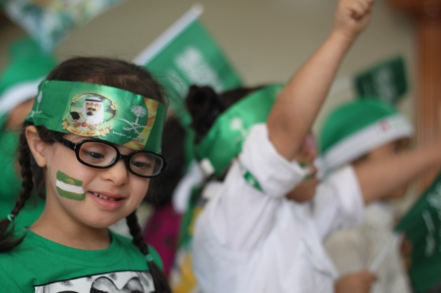

المملكة العربية السعودية

وزارة التربية والتعليم

الإدارة العامة للتربية والتعليم بجازان

مكتب التربية والتعليم بصامطة

ابتدائية ..................

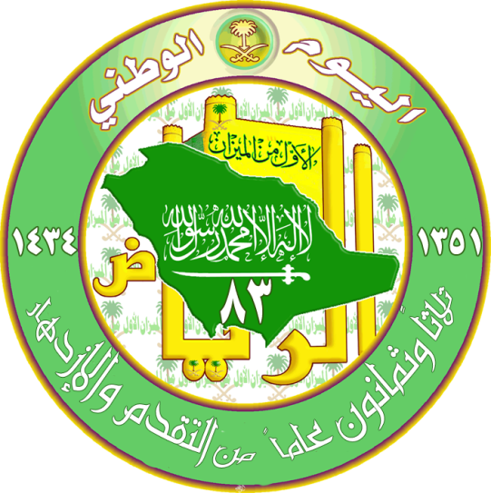

إعداد /

Cheery